Beskrivelse Way Street, sidemontage

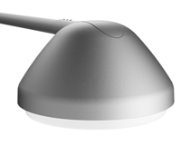

Way sidemontage
Lygtehoved til montage fra siden, Ø48 eller Ø60 mm studs, tæthedsklasse IP66, beskyttelsesklasse II.
Lygtehoved i støbt aluminium, udvendigt lakeret i grafitgrå (YW355F), silvergrå (Y2370I), corten brown (YX355F) eller sort (Noir 900 Sablé SN351F).
Med klar afskærmning i slagfast acryl med fremspringende, matteret kant.
Med 10,5 m ledning, 2x1 mm²
Mål: Ø: 480 mm, H: 278 mm
Med udskifteligt LED-modul, 3xFF eller 4xFF, med linser, 2700, 3000 eller 4000 K,
5 steps SDCM
Operationel levetid: min 100.000 timer ved ta max 25°, L90B10

